Information: God natt, Alfons Åberg!
Ålder: 2-4 år
Längd: 25-30 min
Maxantal: Förskolegrupper max 40 barn + pedagoger
Familjeföreställning max 50 personer (både vuxna och barn)
Pris: 4600 kr + resa, logi och traktamente tillkommer
vid turné
Spelplats och teknik: 2 m bredd och 2,5 m djup, ett eluttag, ej mörkläggning.
Medverkande: Josefina Karlsson Vergara
Marknadsförning
Denna text ska vara med; ”God natt, Alfons Åberg. Gunilla Bergströms text framförs av Sagofen Isadora, skådespelerskan Josefina Karlsson Vergara, passar för barn 2-4 år”
Det är bara bilden nedan som får användas och det är viktigt att texten:
”Illustration: Gunilla Bergström” står under samt att märkningen på bilden finns med.
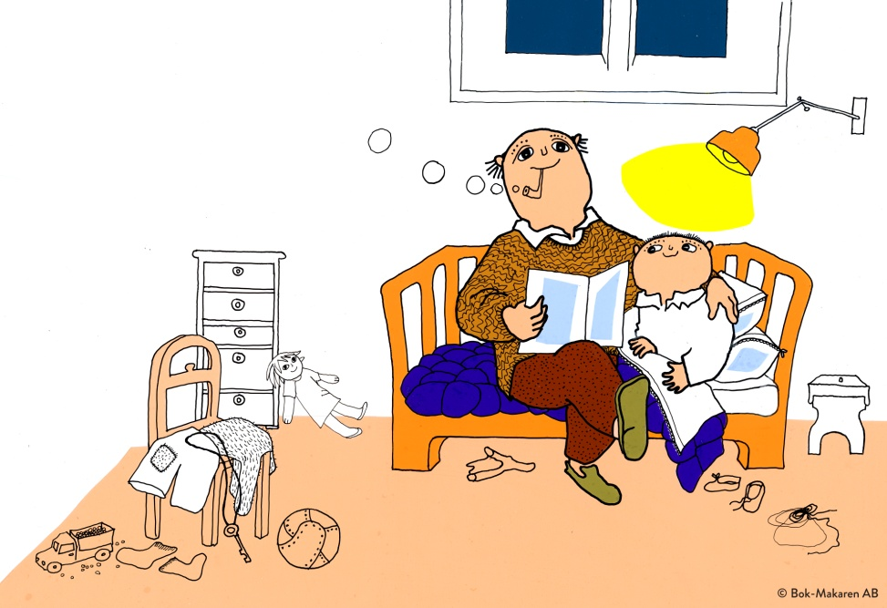

Hej, snart ska ni komma och se God natt, Alfons Åberg. Gunilla Bergströms klassiker. Texten framförs av Sagofen Isadora, skådespelerskan Josefina Karlsson Vergara

Förberedelser innan
Följ åldersrekommendationerna. Om ni bokat t.ex. 17 platser och 4 barn är sjuka så är det mindre lyckat och ta med 4 andra barn med fel ålder.
Prata gärna med barnen om att ni ska se God natt, Alfons Åberg.
Berätta vad en publik gör.
Kom gärna lite innan utsatt tid.

När ni är på plats
Sitt tillsammans med barnen.
Upplev tillsammans.
Tänk på att inte fota andra barn än era egna.
Om ni vill fotografera gör det bakom publiken och utan blixt.
Om någon har lite spring i benen är det bättre att gå ut från lokalen än att stanna kvar. Leka behöver vi inte göra bland de som vill se framförandet.

Det ska bli så kul och ses.

